Projekat

Postavka zadatka:

Na slici je prikazana eksterna baterija za punjenje električnih uredjaja,koja ima svoj kapacitet (K).

Baterija poseduje 4 izlaza, 3 USB-a I utičnicu. Takođe ima jedan ulaz kako bi se ona punila. Ukoliko je je neki od USB-a izlaza iskorišćen (T1,T2,T3) tačnije neki uređaj se puni, baterija svaki sekund gubi 1% kapaciteta. Ukoliko je utičnica isorišćena (T4) tačnije neki uređaj se puni, baterija svaki sekund gubi 3% kapaciteta. Ukoliko je USB C izlaz iskorišćen (T5) tačnije neki uređaj se puni, baterija svaki sekund gubi 2% kapaciteta. Ukoliko je baterija uključena u struju, napaja se u zavisnosti od napajanja različitom brzinom. Napajanje (I1) bateriju puni 3% u sekundi. Napajanje (I2) bateriju puni 4% u sekundi.

Napomena: Podrazumevati da napajanja I1 i I2 neće biti istovremeno uključena.

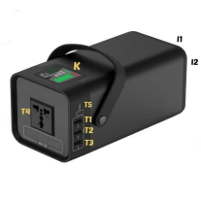

RTU slave adresa je 10.

Koristi se TCP transportni protokol i port 25252.

Definisati izlaze prema tabeli veličina.

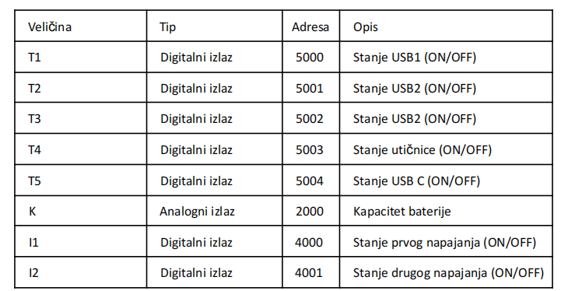

Zadatak:

Proširiti konfiguracionu datoteku RtuCfg.txt sa sledećim parametrima:

● A – faktor skaliranja (celobrojna vrednost, podrazumevana vrednost treba da bude 1)

● B –odstupanje (celobrojna vrednost, podrazumevana vrednost treba da bude 0)

● LowAlarm – viša granična vrednost analogne veličine u inženjerskim jedinicama (celobrojna vrednost, podrazumevana vrednost treba da bude 10)

● EguMax – Maksimalan kapacitet baterije (podrazumevana vrednost 100)

● AbnormalValue – označava abnormalno stanje za digitalne veličine (podrazumevana vrednost treba da suprotna od normalnog stanja).

● Normalno stanje USB izlaza T1-T3, utičnice T4 i napajanja I2 je OFF

● Normalno stanje napajanja I1 i USB C izlaza je ON

**Podesiti komunikacione parametre u dCom aplikaciji i u simulatoru tako da TCP veza mo**ž**e da se ostvari.**

**Pravilno konfigurisati datoteku “RtuCfg.txt” u skladu sa zadatim veli**č**inama u sistemu i njihovim vrednostima.**

● Prema definisanoj konfiguraciji periodično očitavati sve digitalne izlaze (coils) i osvežavati vrednosti na korisničkom interfejsu.

● Prema definisanoj konfiguraciji periodično očitavati sve analogne izlaze (holding registers) i osvežavati vrednosti na korisničkom interfejsu.

● Omogućiti komandovanje kroz kontrolni prozor za sve definisane digitalne izlaze (coils) i nakon uspešnog upisa osvežavati vrednosti na korisničkom interfejsu.

● Omogućiti komandovanje kroz kontrolni prozor za sve definisane analogne izlaze (holding registers) i nakon uspešnog upisa osvežavati vrednosti na korisničkom interfejsu.

● Na sve izlazne analogne veličine primenjivati konverziju u inženjerske jedinice koristeći formulu: EGU_value = A * raw_value + B

● Prilikom izdavanja komandi na izlazne analogne veličine konvertovati inženjerske jedinice u sirove vrednosti koristeći parametre A i B.

● Korisnik može ručno (daljinski) da uključuje uređaje na punjenje (T1-T5) samo ako je kapacitet baterije veći od vrednosti LowAlarm.

● Ukoliko K (Kapacitet baterije) padne ispod LowAlarm vrednosti, prijaviti LowAlarm i isključiti I4 (utičnica) i T5 (USB C) pošto troše najviše struje i uključiti napajanje I2 i I1 da bi se baterija napunila.

● Ukoliko K (Kapacitet baterije) dostigne EguMax vrednost, iskljčiti napajanje koje ga je do tad punilo (I1 ili I2, moguće i oba da su ga punila pa treba isključiti oba).

● Simulirati punjenje/pražnjenje baterije u zavisnosti od uključenih uređaja i napajanja